RESUMO DE CONTIDOS

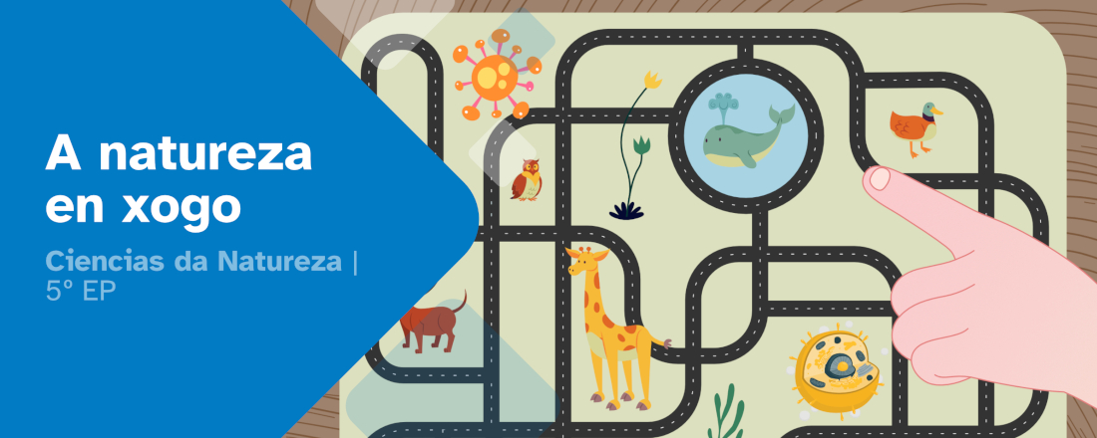

A natureza en xogo
Ciencias da Natureza
5º de Educación Primaria

Seres vivos: que son? 2
As células 2
Tipos de células 2
Partes da célula animal 2
Partes da célula vexetal 3
As funcións vitais 3
Nutrición 3
Relación 3
Reprodución 3
Seres vivos: organización 4
Niveis de organización dos seres pluricelulares 4
Seres vivos: clasificación 4
Reino animal 4
Reino das plantas 7
Reino dos fungos 7
Reino protista 8
Reino monera 8

Resumo 8

Seres vivos: que son?
Todos os seres vivos, dende o máis microscópico ao ser humano están formados por células. Unha célula é a parte máis pequena dun ser vivo capaz de realizar por si mesma as funcións de nutrición, relación e reprodución.

As células
As células son de formas moi variadas pero todas teñen unhas características comúns:
- Posúen unha membrana celular que envolve e delimita a célula.
- No interior está o citoplasma, que contén outros compoñentes celulares.
- Teñen ADN, que é o material xenético responsable dos procesos que se producen na célula. O ADN pode atoparse metido no citoplasma directamente, son as células procariotas; ou estar protexido dentro dun orgánulo chamado núcleo, son as células eucariotas. Por exemplo: as bacterias teñen o seu ADN solto no citoplasma.
Segundo o número de células que os forman, existen dous grandes grupos de seres vivos:
Organismos unicelulares | Organismos pluricelulares
Son os formados por unha soa célula. A súa única célula realiza todas as funcións necesarias para vivir. | Son os formados por dúas ou máis células. Todas as células coordínanse para que o organismo poida realizar as funcións vitais.

Tipos de células
Así, como xa vimos, se o ADN está solto, directamente no citoplasma, son Células Procariotas e, se está metido dentro dun orgánulo chamado núcleo, son células Eucariotas.

Células dos animais e células dos vexetais
Tanto as células animais como as vexetais son células eucariotas, ambas teñen orgánulos rodeados por membranas, coma o núcleo e as mitocondrias.
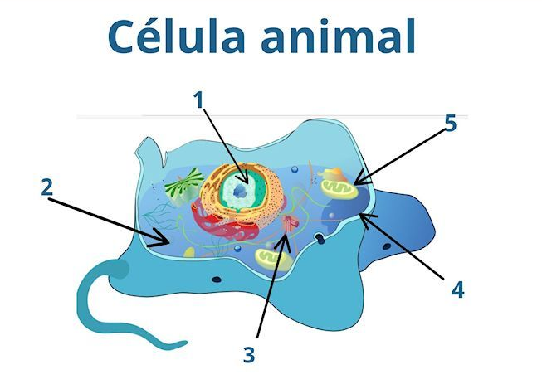
Aínda así, non as vemos iguais nin teñen os mesmos orgánulos, debido a que teñen diferentes necesidades. Por exemplo, as células vexetais teñen cloroplastos, necesarios para facer a fotosíntese, mentres que as células animais non os teñen.

Partes da célula animal
- Núcleo: contén o ADN.
- Citoplasma: líquido acuoso onde se atopan todos os orgánulos da célula.
- Centriolos: encargados da división deste tipo de células.
- Membrana celular: envolve e delimita a célula.
- Mitocondria: encargada da produción de enerxía.

Partes da célula vexetal
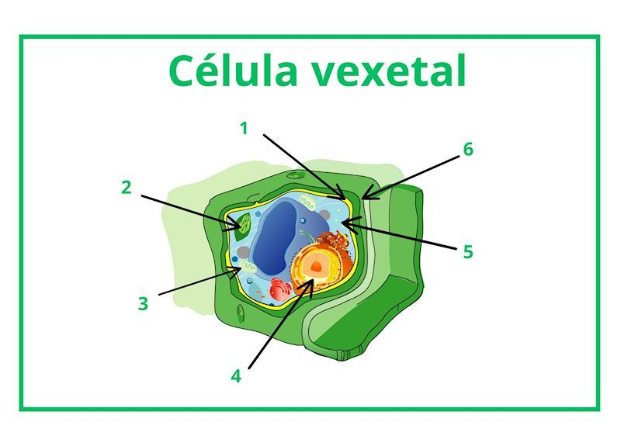
- Membrana celular: envolve e delimita a célula.
- Cloroplasto: son os responsables da cor verde das plantas.
- Mitocondria: encargada da produción de enerxía.
- Núcleo: contén o ADN.
- Citoplasma: líquido acuoso onde se atopan todos os orgánulos da célula.
- Parede celular: é ríxida e composta por celulosa.

As funcións vitais
Todos os seres vivos, para selo, teñen que cumprir as tres funcións vitais: nutrición, relación e reprodución.
Nutrición | Relación | Reprodución
Consiste en transformar os alimentos en substancias para o crecemento e a produción de enerxía.  Pode ser de dous tipos:  Autótrofa, cando os seres vivos fabrican o seu propio alimento. Por exemplo: as plantas.  Heterótrofa, cando os seres vivos aliméntanse doutros seres vivos. Por exemplo: os animais.  Menos as bacterias, todos os seres vivos necesitan tomar osíxeno do aire ou da auga.  Os seres vivos utilizan o osíxeno e os nutrientes para crecer ou para obter enerxía.  Ao utilizar as substancias e realizar as nosas actividades prodúcense substancias de refugallo que hai que expulsar ao exterior. | A función de relación consiste en percibir os cambios que se producen tanto no medio coma no interior do organismo e reaccionar ante eles.  Na función de relación interveñen os órganos dos sentidos, o sistema nervioso e o aparello locomotor. Os sentidos captan a información., esta información viaxa ata o cerebro polos nervios, o cerebro recibe a información e decide o que facer, e o aparello locomotor recibe as ordes polos nervios. | A función de reprodución é a que nos permite ter descendentes na etapa adulta. Esta reprodución pode ser de dous tipos: asexual ou sexual.  Reprodución asexual  Un só ser vivo produce descendentes a partir dalgunhas partes do seu corpo que se desenvolven.  Reprodución sexual  Na que é necesaria a unión de dúas células, unha masculina e outra feminina, chamadas gametos para producir unha nova célula que se desenvolve para dar lugar a un novo ser vivo.

Seres vivos: organización
Os principais niveis de organización dun organismo, dende os máis simples ata os máis complexos, son: átomos, moléculas, orgánulos, células, tecidos, órganos, sistemas de órganos e o organismo.
As células agrúpanse e forman distintos niveis de organización. O resultado final é un organismo.

Niveis de organización dos seres pluricelulares

Primeiro nivel: Células.
Segundo nivel: Tecidos, as células cunha mesma función agrúpanse, todas teñen características similares e conéctanse entre si. Por exemplo: nos seres humanos, as células con capacidade para contraerse forman o denominado tecido muscular.
Terceiro nivel: Órganos, os tecidos agrúpanse para realizar unha función común. Por exemplo: o corazón é un órgano que ten como función impulsar o sangue. O seu tecido principal é o tecido muscular, aínda que tamén ten tecido nervioso e tecido conectivo.
Cuarto nivel: Aparellos e sistemas, son un conxunto de órganos e de estruturas anexas que traballan conxuntamente para a realización dunha determinada función. Por exemplo: o corazón, o sangue e os vasos sanguíneos, forman o sistema circulatorio.

Seres vivos: clasificación
Os seres vivos clasifícanse en grandes grupos chamados reinos.
Existen cinco reinos:
Reino animal | Reino vexetal | Reino dos fungos | Reino protista | Reino monera

Reino animal
O reino animal (animalia) é o máis evolucionado.
Os animais son seres pluricelulares e eucariotas. A súa respiración é aeróbica e a súa reprodución é sexual.
Posúen a capacidade de desprazamento con autonomía, e aliméntanse doutros seres vivos, polo tanto son heterótrofos.
Dentro do reino animal atopamos dous grandes grupos: vertebrados e invertebrados, que á súa vez se subdividen noutros grupos.
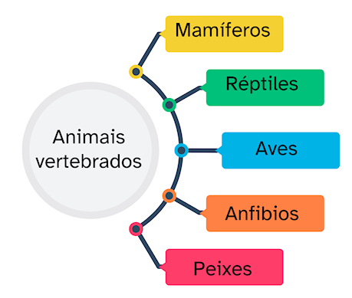
Vertebrados
Teñen en común varias características:
- Posúen un esqueleto interno formado por ósos, e a súa parte máis importante é a columna vertebral.
- O seu corpo divídese en cabeza, tronco e cola ou rabo. Do tronco saen as extremidades (poden ser patas, ás ou aletas). Con elas, pódense desprazar.
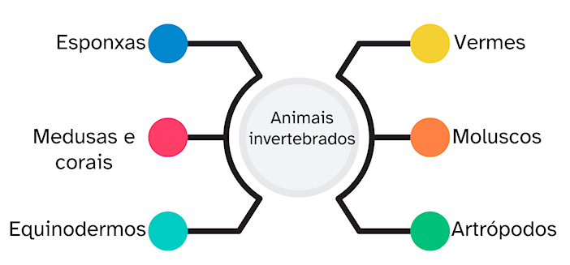
Invertebrados
Teñen a grandes trazos unhas características comúns a todos eles:
- Non teñen ósos nin columna vertebral. Algúns protexen os seus corpos con cunchas ou cachos.
- Adoitan ser ovíparos.

Animais vertebrados: clasificación
Mamíferos: Teñen o corpo cuberto de pelo, teñen catro extremidades e respiran por pulmóns. Son vivíparos (as crías nacen do ventre da súa nai, e ademais teñen mamas que segregan leite para alimentar ás súas crías). Exemplos: León, vaca, ovella, cabalo e gato. | 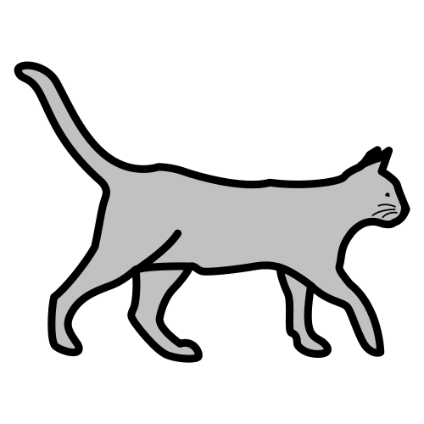
Réptiles: Teñen o corpo cuberto de escamas., na súa maioría, teñen catro extremidades en forma de patas (mais hai excepcións, como por exemplo as serpes que carecen delas). Teñen pulmóns para respirar. Son ovíparos (nacen de ovos). Exemplos: camaleón e serpe. | 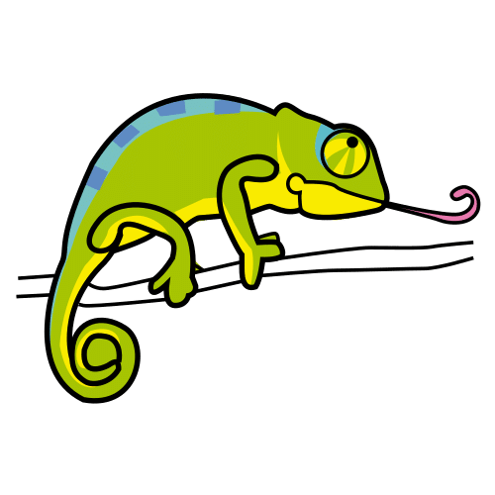
Aves: Teñen o corpo cuberto de plumas. Teñen peteiro e catro extremidades, das cales as dúas dianteiras en forma de ás e as traseiras en forma de patas. Son ovíparos. Exemplos: galiña, aguia e gaivota. | 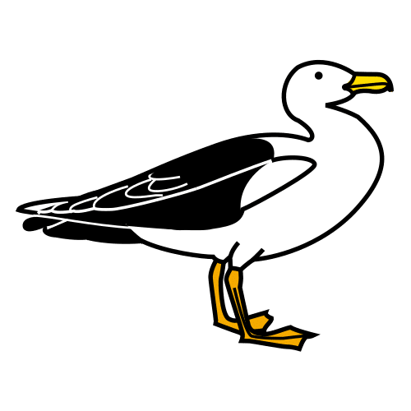
Anfibios: Teñen a pel lisa (sen pelo, plumas nin escamas), As súas extremidades son patas. Son ovíparos.  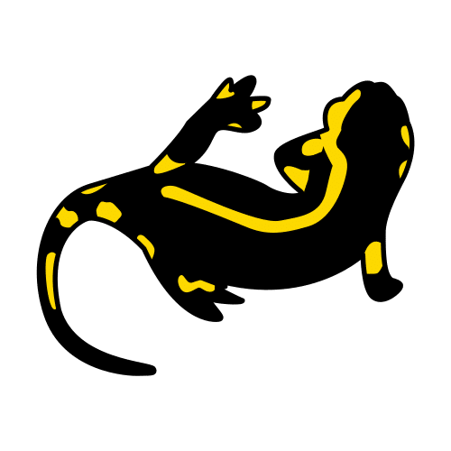  Os anfibios pasan por unha fase acuática (cando son larvas) na que respiran por branquias, e outra terrestre, na que os anfibios adultos respiran por pulmóns, pero tamén poden respirar a través da súa pel. A pesar de que cando son adultos xa non son acuáticos, si que viven en zonas moi húmidas e preto da auga. Exemplos: ra, sapo e píntega. | 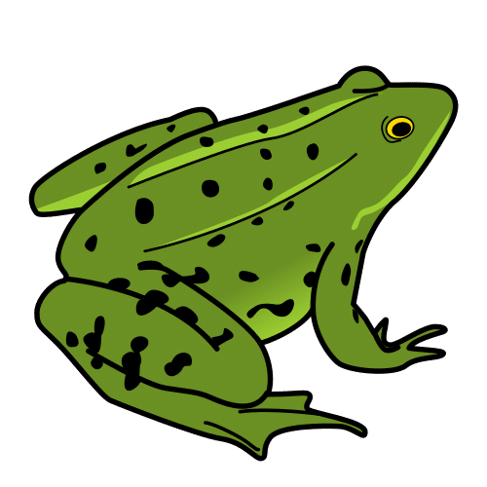
Peixes: Son animais acuáticos. Teñen o corpo cuberto de escamas. As súas extremidades están en forma de aletas, para permitirlles nadar. Respiran por branquias. Son ovíparos. Exemplos: pescada e rodaballo. | 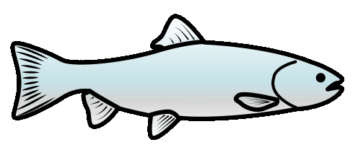

Animais invertebrados: clasificación
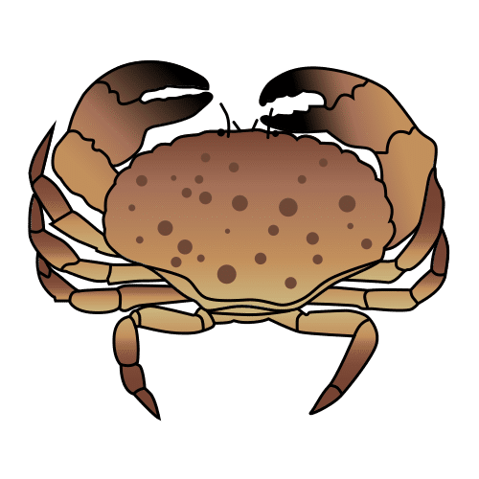  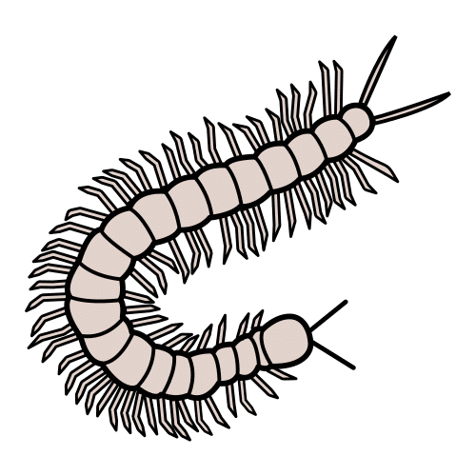  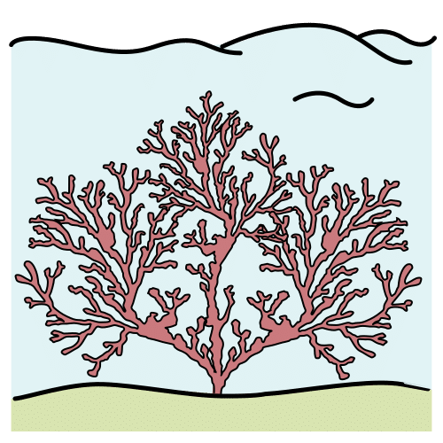  Esponxas: Son animais acuáticos. Teñen forma de saco. O seu corpo está completamente cheo de poros. Exemplo: esponxa de tubo. | 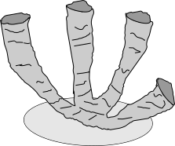
Medusas e corais: As medusas viven en mares e océanos. Os seus corpos son xelatinosos e con tentáculos. Exemplos: Carabela portuguesa, medusa luminescente.  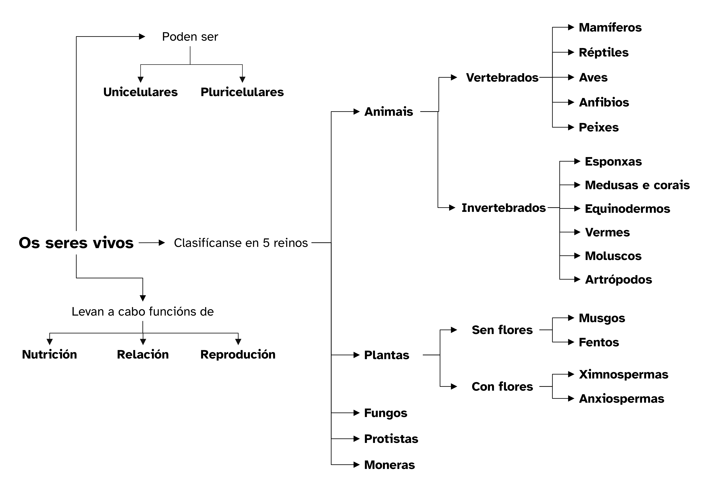  O corais son animais mariños moi pequenos. Producen uns residuos calcarios que dan lugar a unhas fermosas formas. Exemplo: corais pétreos | 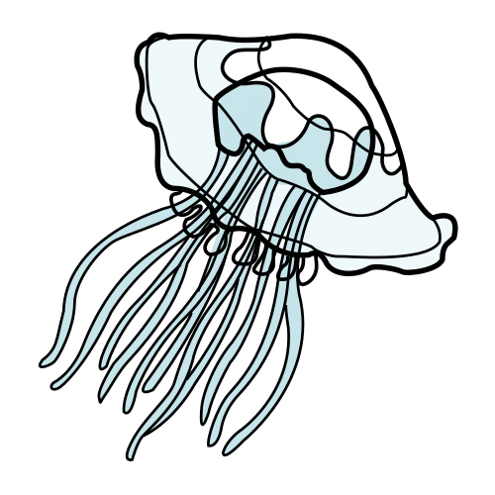
Equinodermos: Os seus corpos teñen unhas capas calcarias que forman unha especie de cacho. Algúns teñen o corpo redondo recuberto por pugas, que utilizan como mecanismo de defensa, por exemplo os ourizos de mar.  Outra variedade dentro deste grupo son as estrelas de mar, cun corpo cheo de brazos e coa particularidade de que si lle rompe un deles, este volverá a reproducirse. | 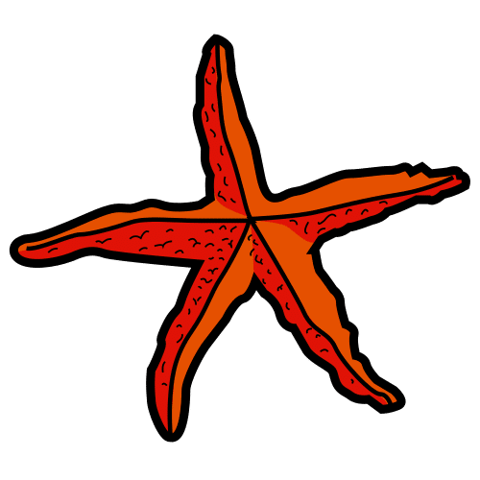
Vermes: Teñen o corpo brando e alongado. Desprázanse arrastrando o corpo polo chan, xa que non teñen patas. Poden ser acuáticos ou terrestres.  - Acuático. Exemplos: verme de lume e verme escamoso.  - Terrestre. Exemplos: verme de seda, miñoca e tenia. | 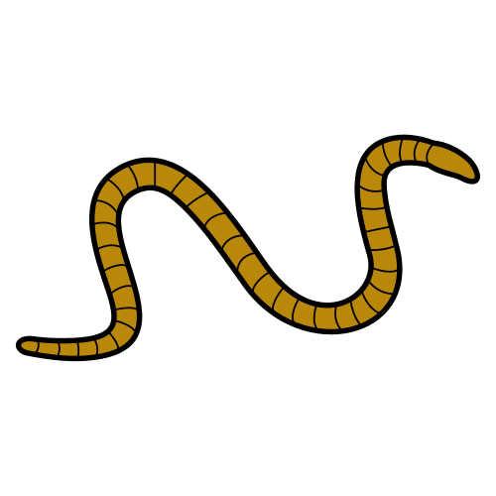
Moluscos: O seu corpo é brando e sen patas. Poden ser acuáticos ou terrestres. Poden ter ou non cunchas. Á súa vez, os moluscos poden subdividirse en tres grupos:  - Cefalópodos. Teñen unha cabeza grande rodeada de tentáculos. Por exemplo as luras e os polbos.  - Bivalvos. Teñen dúas cunchas. Por exemplo, ostras, mexillóns e berberechos.  - Gasterópodos ou univalvos. Teñen unha cuncha. Por exemplo, a buguina de mar e a lapa. | 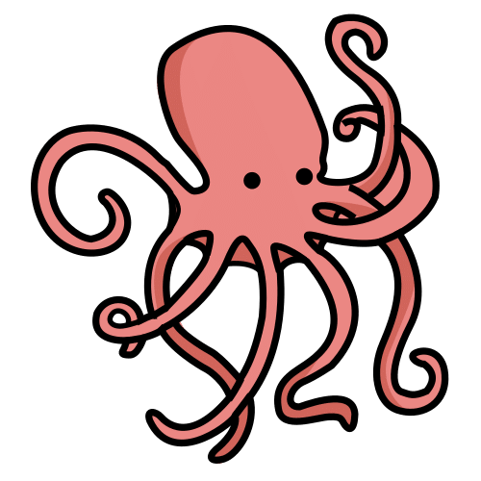  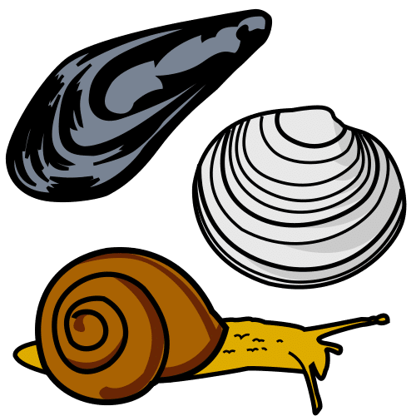
Artrópodos: Son os animais máis abundantes do noso planeta. Teñen un esqueleto externo que se chama cutícula. O xeito máis usado para clasificar a este tipo de animais é polo seu número de patas. Así podemos distinguir:  - Insectos (con seis patas). Exemplo: a formiga.  - Arácnidos (con oito patas). Exemplo: a araña.  - Crustáceos (con dez patas). Exemplo: o cangrexo.  - Miriápodos (con máis de dez patas). Exemplo: o cempés. |   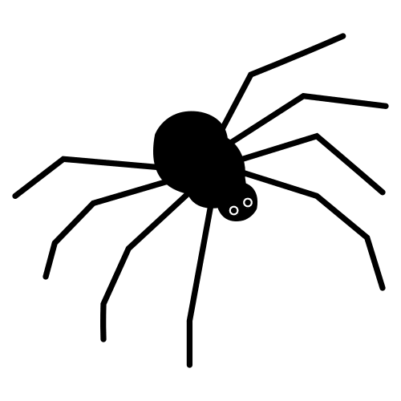

Reino das plantas
O reino vexetal (plantae) agrupa aos seres vivos na súa maior parte fotosintéticos. Son seres pluricelulares con células eucariotas. Fabrican o seu alimento a través de materia inerte e enerxía. Obteñen a enerxía utilizando a luz do sol captada a través da clorofila.
A clorofila está presente nos cloroplastos. Coa clorofila realizan a fotosínteses, e converten o CO2, a auga e as sustancias inorgánicas en materia orgánica.
A súa reprodución é sexual. Non se desprazan. Viven en diferentes hábitats.
Clasificación das plantas
Plantas sen flores |  | Plantas con flores
Musgos  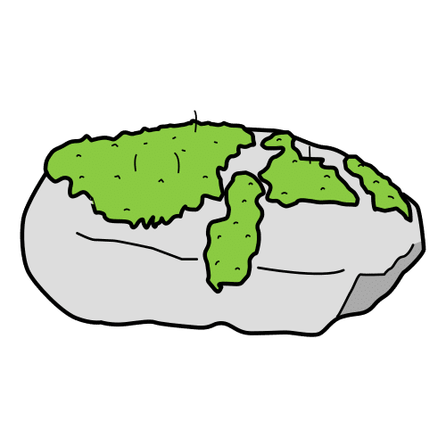  Teñen tecidos, pero non raíz, follas nin flores. Reprodúcense por esporas. Exemplo: musgo común. | Fentos  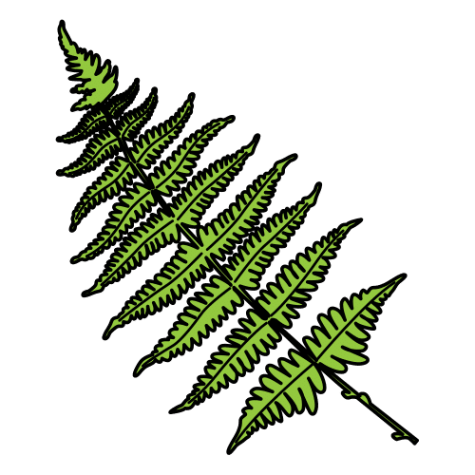  Teñen raíz, talo, follas e vasos condutores. Reprodúcense por esporas. Exemplos: fento común e fento real. | Ximnospermas  Non teñen froito, por iso as sementes non se atopan recubertas. Exemplos: piñeiro, teixo e ciprés.  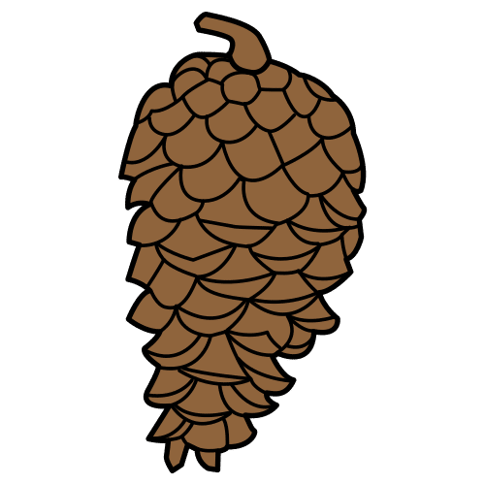 | Anxiospermas  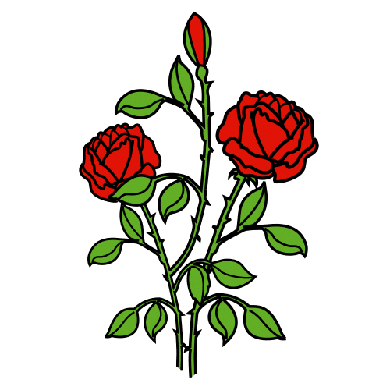  Este tipo de plantas teñen froito e as sementes atópanse no seu interior. Exemplos: eucalipto, laranxeira e roseira.

Reino dos fungos
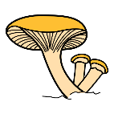
O reino fungi (reino dos fungos) inclúe unha ampla variedade de organismos.
Son pluricelulares con células eucariotas, a maioría.
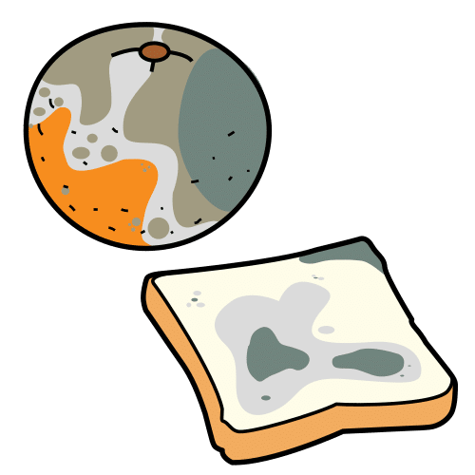
Son heterótrofos, só se alimentan doutros seres vivos. Descompoñen materia orgánica morta e outros materiais do seu entorno para obter nutrientes.
Poden ser similares ás plantas pola inmobilidade e a capacidade de medrar no chan. Viven en lugares húmidos. Este reino desempeña un papel esencial nos ecosistemas.
A súa reprodución é asexual por esporas, xemación ou fragmentación. Clasificación:
Fungos unicelulares. Por exemplo, os lévedos.
Fungos pluricelulares. Inclúen variedade de formas, dende miceliales subterráneas ata fungos que producen cogomelos visibles na superficie.

Reino protista
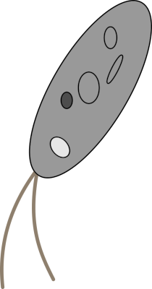
O reino protista (protoctista) inclúe as algas e os protozoos. Son organismos eucariotas. Os protozoos son unicelulares e heterótrofos. Hai algas unicelulares e pluricelulares. Son seres vivos autótrofos.

Reino monera
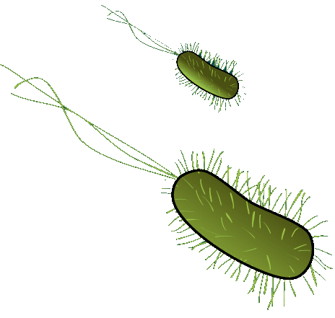
O reino monera (monere) está constituído por organismos unicelulares con células procariotas. As bacterias son deste reino.

Resumo
Créditos das imaxes
Páxina 2 e 3: Célula animal e célula vexetal - By domdomegg - Own work, CC BY 4.0,
https://commons.wikimedia.org/w/index.php?curid=46595976
Ilustración de portada, debuxo de esponxa e reino protista: elaboración propia (proxecto cREAgal)
Resto das ilustracións do documento: pictogramas de ARASAAC.
Os símbolos pictográficos identificados como pictograma de ARASAAC son propiedade do Goberno de Aragón e foron creados por Sergio Palao para ARASAAC (http://www.arasaac.org), que os distribúe baixo Licenza Creative Commons BY-NC-SA.

“A natureza en xogo”, do proxecto cREAgal, publícase coa Licenza Creative Commons Recoñecemento Non-comercial Compartir igual 4.0

